Thema «Die Familie»

Ziele der Stunde:
- Образовательная:

- Введение и активизация лексики по теме:
Die Mutter, der Vater, die Oma, der Opa, die Schwester, der Bruder;

- Формирование грамматических навыков по темам:
притяжательные местоимения, словообразование;

- Формирование умений аудирования на основе текста «Elkes Familie»;

- Формирование умений чтения на основе стихотворения «Die Familie».

- Развивающая, развитие механизмов:

- речевого слуха;
b) оперативной и долговременной памяти;
c) лингвистического прогнозирования;
d) артикулирования.

- Воспитательная:

- Воспитание любви к ближнему, родителям;

- Воспитание чувства уважения к старшим.

2  мин. | - Anfang  Guten tag, Kinder!  Stellt euch ordentlich hin!  Setzt euch!  Wer hat heute Ordnungsdienst?  Der wievielte ist heute?  Wer fehlt heute in der Stunde?  Ist alles in Ordnung?  Ist die Gruppe zur Stunde bereit?  Heute sprechen wir zum Thema “Ich und meine Familie”. Wir spielen, hören uns einen Reim über eine Familie an. Wir lesen und sprechen viel, viel Deutsch.
3  мин. | - Mundgymnastik  Zielangabe: Jetzt arbeiten wir an der Aussprache. An der Tafel sind die Zungenbrecher.  Hört mir zu.  Sprech mir nach.  •Vaters Falle fängt viele Fliegen. Viele Fliegen fängt Vaters Falle.  •Montags macht mir meine muntere Mutter mittags meistens Mus.  •Oma kocht Opa Kohl. Opa kocht Oma Kohl. Doch Opa kocht Oma Rosenkohl. Oma dagegen kocht Opa Rotkohl.
10  мин. | - Einführung und Aktivisierung der neuen Lexik und der Grammatik.  Zielangabe: Jeder von uns hat seine Familie (опора на картинки). Kinder, sagt bitter, was bedeutet «Die Familie»?  Seht die Bilder an.  Hört mir zu.  Sprech mir nach.  Die Mutter, der Vater, die Oma, der Opa, die Schwester, der Bruder.  Kinder, ich zeige nun auf das Bild und jeder liest, wer das ist.  Zielangabe: Macht bitte eure Bücher auf. Die Seite 52. Übung 2, a).  Теперь рассмотрим притяжательные местоимения – местоимения, которые «притягивают», выражают принадлежность и отвечают на вопрос «wessen»?  В немецком языке эти местоимения согласуются с личными местоимениями, обозначающими лицо, которому принадлежит предмет. Каждому личному местоимению соответствует своё притяжательное местоимение:  Ich—mein, du –dein, er – sein, sie – ihr, es –sein,  wir – unser, ihr –euer, sie –ihr, Sie –Ihr.  Отсюда следует, что каждое притяжательное местоимение согласуется с существительным, к которому оно относится, в роде, числе и падеже.  Склоняется притяжательное местоимение как неопределённый артикль в единственном числе и как определённый артикль во множественном числе.
10  мин. | - Entwicklung der Lesefertigkeiten.  Zielangabe: Kinder, unsere neue Wörter und Grammatik sind gute Freunde. Machen wir Übung 2, b). Sprecht mir alle im Chor nach:  Meine (deine, unsere) Mutter (die Mutter), mein (dein, unser) Vater (der Vater), mein (dein, unser) Schwesterchen (das Schwesterchen).  Ein schöner Reim ist auf der Seite 53, Übung 5. Hört mir zu.  Sprech mir nach.  Die Familie  Ich heiße John  und bin der Sohn.  Mein Vater heißt Hans.  Mein Opa heißt Franz.  Meine Mutter heißt Renate.  Meine Oma heißt Agathe.  Meine Schwester heißt Annett.  Meine Tante heißt Ivett.  Mein Bruder heißt Fred.  Mein Onkel heißt Tedd.  Mein Vetter heißt Benjamin.  Meine Kusine heißt Evelin.  Wir wohnen in einem Haus.  Nun ist die Geschichte aus.  Bitte lest den Reim in der Reihe nach, Dima, beginn zu lesen.
3  мин. | 5.Физкультпауза  Stellt euch ordentlich hin! Wir treiben Sport.  Eins – zwei – drei – vier,  Alle, alle turnen wir.  Mit den Handen –klapp, klapp, klapp.  Mit den Fussen trapp , trapp, trapp.  Mit dem Kopfe – nick, nick, nick.  Mit den Fingern – tick, tick, tick.  Einmal hin, einmal her ,  Rundherum, das ist nicht schwer.  Gut! Setzt euch!
4  мин. | - Wiederholung  Um richtig über eine Familie zu sprechen, müssen wir gut viele Vokabeln kennen. Wiederholen wir einige Vokabeln. Spielen wir.  Игра «Домино».
4  мин. | - Kontrolle der Hausaufgabe.  Kontrolieren wir eure schriftliche Übungen. Lest nach euren Heften in der Reihe nach.  Hausűbung: Bestimmter oder unbestimmter Artikel?  Das ist … Postkarte. … Postkarte ist schön.  Das ist … Foto. … Foto ist aus Deutschland.  Das ist … Erde.  Das ist …Sonne.  Das … Fotos.  Das … Briefe.  Das ist … Brief.  Das ist … Päckchen.
3  мин. | - Hausaufgabenstellung  Schreibt die Hausaufgabe auf:  - Macht die Übungen 3, 4, Seite 52 aus dem Lehrbuch schriftlich.  - Lest schön den Reim auf der Seite 53, Übung 5.  - Schreibt die neue Vokabeln ins Heft.
1  мин. | - Schluß der Stunde.  Kinder, ich danke euch für die Arbeit!  Ihr habt heute fleißig gearbeitet und gute Kenntnisse in der deutschen Sprache gezeigt.  Alle bekommen die Note “5”  Die Stunde ist zu Ende. Auf Wiedersehen! Alles Gute!

2. Mundgymnastik
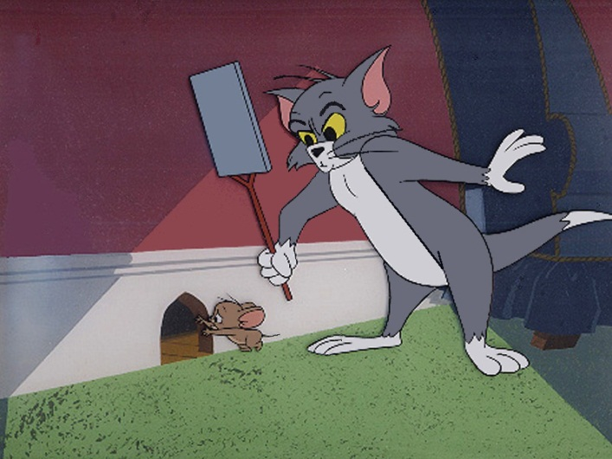
•Vaters Falle fängt viele Fliegen. Viele Fliegen fängt Vaters Falle.

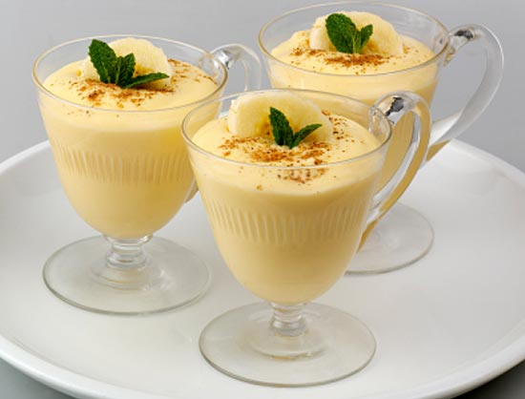
•Montags macht mir meine muntere Mutter mittags meistens Mus.

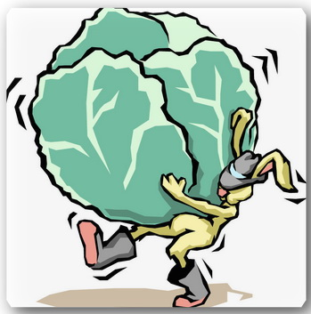
•Oma kocht Opa Kohl. Opa kocht Oma Kohl. Doch Opa kocht Oma Rosenkohl. Oma dagegen kocht Opa Rotkohl.
3. Einführung und Aktivisierung der neuen Lexik und der Grammatik.
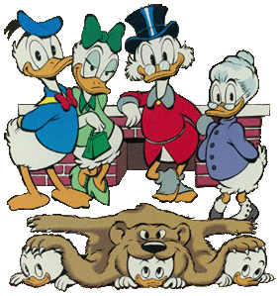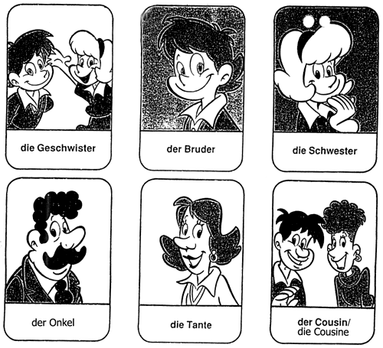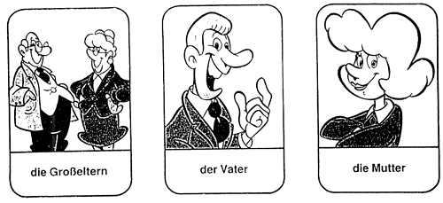
- Wiederholung

«Die Familie – Domino»

die Familie | семья  Die  Mutter | мама  der Vater
отец  Der Bruder | брат  Die Schwester | сестра  Der Opa
дедушка  die Oma | бабушка  Die Geschwister | брат и сестра  der Sohn
сын  Die Tochter | дочь  Die Kusine | двоюродная  сестра

